Centro de Inteligencia Educativa de Classio
Informe Técnico de Ciencia de Datos
Paquete de validación técnica para revisores internos autorizados.
Estado de validación: Validado - sin un ganador concluyente
Generado el 20/07/2026 08:57
Ejecución validada: ebcf382089d2
Huella del conjunto de datos: 6725ffb449de...

Resumen de decisión
Campo | Valor
Experimento | assigned_resource_open_within_7d
Problema de negocio | Los profesores a menudo asignan recursos que los estudiantes pasan por alto. Si Classio puede predecir las tareas que serán ignoradas antes de que ocurran, la plataforma podría recomendar automáticamente recursos alternativos o sugerir la intervención del profesor. Por lo tanto, ¿puede Classio predecir si un estudiante abrirá un recurso asignado dentro de los siete días posteriores a su asignación?
Decisión apoyada | mejorar el sistema de recomendación del profesor
Estado actual de la evidencia | Evidencia validada
Ganador robusto | No
Modelo líder | Clasificador de bosque aleatorio
Disparador de la próxima revisión | cuando más profesores utilicen la aplicación
Persona o equipo responsable | Anthony Gonzalez
Limitación principal | Actualmente, el experimento cuenta con solo un docente utilizando la aplicación, lo que limita la generalización de los resultados.

Interpretación
La decisión bajo consideración es continuar recopilando datos mientras se expande la cobertura docente. El experimento actual apoya la mejora del sistema de recomendación del profesor, con el objetivo de lograr una mayor retención a través de recomendaciones más precisas. El siguiente examen está programado para enero de 2027, cuando más profesores utilicen la aplicación, con Anthony Gonzalez como responsable.

Qué dice la evidencia
El experimento asignado_resource_open_within_7d evaluó si Classio puede predecir si un estudiante abrirá un recurso asignado dentro de los siete días posteriores a la asignación. Con 126 filas (73 positivas, 53 negativas) de un solo profesor, 15 estudiantes y 61 recursos, el RandomForestClassifier lideró las métricas primarias, el mejor modelo con umbral, el mejor ranking de precisión-recall y la calibración. El estado VALIDATED_NO_ROBUST_WINNER y el veredicto EXPLORATORY_ONLY indican que si bien la evidencia es válida, no hay un ganador claro y el estudio es aún exploratorio. La principal limitación es el reducido número de profesores (uno), lo que restringe la generalización. Además, el modelo no demuestra de manera fiel qué recursos no son abiertos específicamente debido a su contenido.

Qué no demuestra
El modelo no prueba de manera fiel qué recursos no son abiertos específicamente debido a su contenido. Esto significa que, aunque se puedan predecir aperturas, los motivos subyacentes de la inacción siguen siendo desconocidos, limitando la capacidad para atribuir el incumplimiento a factores específicos del recurso.

Qué debe hacer Classio después
Para avanzar, se debe ampliar la captación de profesores para enriquecer la base de datos, lo que permitirá evaluar modelos más diversos y validar la robustez de las predicciones. También es esencial continuar recopilando etiquetas maduras y mejorar la cobertura de telemetría para las superficies de recomendación relacionadas. Estas acciones abordarán la limitación actual y apoyarán el objetivo de expandir la cobertura docente.

Contexto de negocio y educativo
Campo | Valor
Por qué se está evaluando este experimento | Los profesores a menudo asignan recursos que los estudiantes pasan por alto. Si Classio puede predecir las tareas que serán ignoradas antes de que ocurran, la plataforma podría recomendar automáticamente recursos alternativos o sugerir la intervención del profesor. Por lo tanto, ¿puede Classio predecir si un estudiante abrirá un recurso asignado dentro de los siete días posteriores a su asignación?
Decisión apoyada | mejorar el sistema de recomendación del profesor
Valor esperado | mayor retención
Impacto en producto | mejoras en el sistema de recomendación
Definición de éxito | la capacidad predictiva en sí
Evidencia mínima requerida | la capacidad predictiva en sí
Riesgos | la frecuencia con la que los estudiantes tienen sus clases

Scorecard de preparación de negocio
Dimensión | Estado | Interpretación
Cobertura de datos | Moderada | 126 etiquetas
Diversidad docente | Limitada | 1 docente(s)
Preparación de variables | Moderada | La auditoría almacenada de variables está disponible.
Discriminación del modelo | Moderada | La comparación no estableció un ganador global estadísticamente robusto. Random Forest lideró varios criterios almacenados, pero el holdout pequeño y la muestra de un solo docente impiden una conclusión apta para producción.
Calibración | Moderada | Clasificador de bosque aleatorio
Preparación para producción | Insuficiente | Validado - sin un ganador concluyente
Completitud del contexto de negocio | Moderada | 17/17

Plan de acción
Prioridad | Acción | Razón | Responsable | Disparador o fecha | Estado
High | Ampliar cobertura docente | La evidencia actual proviene de un solo docente. | Anthony Gonzalez | Al menos cinco docentes representados | Abierto
Medium | Continuar recolectando etiquetas | La muestra validada actual todavía es limitada. | Anthony Gonzalez | 500 etiquetas maduras adicionales | Abierto
Medium | Regenerar informe tras revisar el contexto | El contexto de negocio mejora la preparación para reuniones. | Anthony Gonzalez | cuando más profesores utilicen la app | Abierto

Control documental y metadatos
Campo | Valor
Estado de la ejecución | Validado - sin un ganador concluyente
Integridad | Aprobada sin un ganador concluyente
Madurez | Solo exploratorio
Versión del objetivo | Opened Within 7d V1
Versión del esquema de variables | Assigned Resource Open 7d V1
ID de ejecución | ebcf382089d2
Huella del conjunto de datos | 6725ffb449deb229c08f83469e2d3b0a32c68fea72e519a1d18f621f9028c5a4
Corte cronológico | 2026-06-30T17:56:21.615697+00:00
Contexto de negocio aportado por | e109dd3c-8e12-4db4-bf64-91a856719317
Última actualización del contexto | 2026-07-20T05:57:08.397491+00:00
Redacción asistida por IA | Sí
Idioma del informe | ES
Versión del informe | 6

Definición del experimento
¿Puede Classio predecir si un estudiante abrirá un recurso asignado dentro de siete días?
Objetivo de predicción: opened_within_7d, basado en comportamiento de apertura de asignaciones dentro de una ventana de siete días.

Tablas fuente y lógica de extracción
- Tablas fuente: teacher_assignments, teacher_assignment_attempts, practice_sessions, resource_exposures y resource_exposure_events.
- La lógica de extracción queda congelada en los artefactos validados de la ejecución y se resume en el JSON de resumen del conjunto de datos.
- Toda la construcción de variables se limita a información conocida en o antes del momento de la asignación.

Contabilidad del conjunto de datos
Campo | Valor
Filas de origen | 128
Filas incluidas | 126
Etiquetas positivas | 73
Etiquetas negativas | 53
Censuradas por ventana | 2
Docentes representados | 1
Estudiantes representados | 15
Recursos representados | 61
Rango de fechas | 2026-04-10T11:54:00.263328+00:00 a 2026-07-17T17:21:47.105912+00:00
Corte cronológico | 2026-06-30T17:56:21.615697+00:00
Filas de desarrollo | 100
Filas de holdout | 26
Observation Window Open | 2

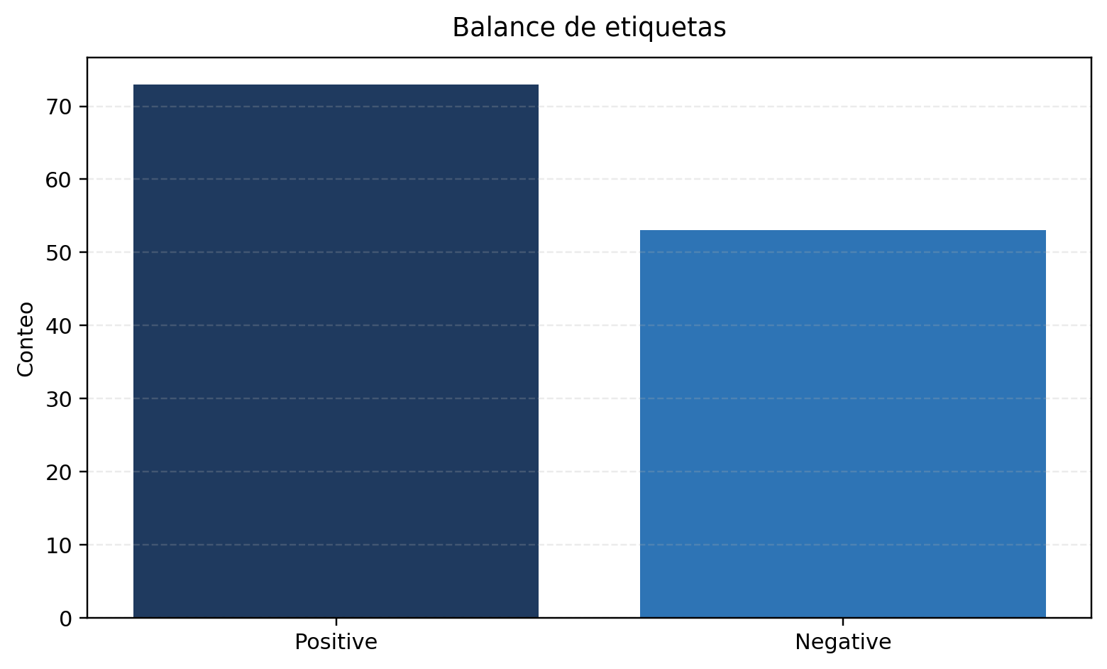
Figura 1. Distribución almacenada de objetivo y clases.
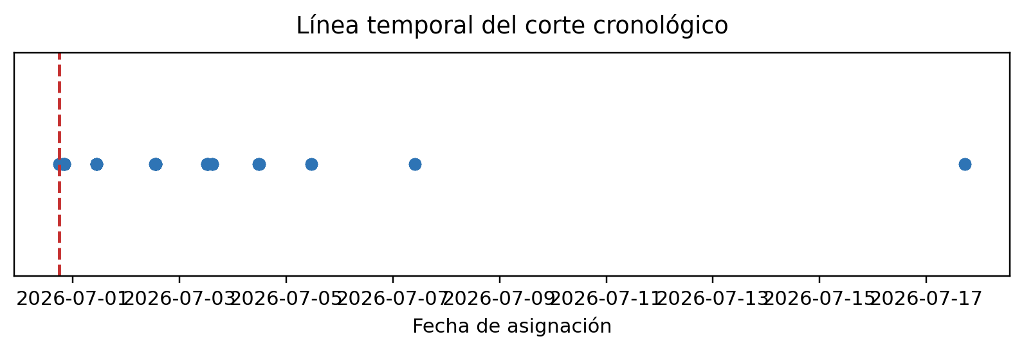
Figura 2. Línea temporal de asignaciones y corte cronológico.

Construcción y conciliación de etiquetas
Campo | Valor
Veredicto final | Validado - sin un ganador concluyente
Conciliación exacta a nivel de fila | Sí
Conciliación de auditoría legacy aplicable | No
Conteos de auditoría | {"negative": 53, "positive": 61, "unknown": 13}
Conteos fase 3 | {"negative": 53, "positive": 73, "unknown": 2}

- Esta ejecución fue generada por la canalización actual de la Fase 3.6, por lo que la conciliación histórica de conteos de auditoría de la Fase 3.5 no es necesaria para la validación.

Controles contra fuga de información
- El holdout cronológico mantiene asignaciones futuras fuera de los datos de desarrollo.
- Las marcas de tiempo de las variables se comparan con la fecha de asignación para garantizar disponibilidad solo del pasado.
- Las explicaciones de ausencia de variables en la revisión almacenada indican que la dispersión proviene de la disponibilidad histórica y no de un desajuste de identificadores.

Esquema y salud de variables
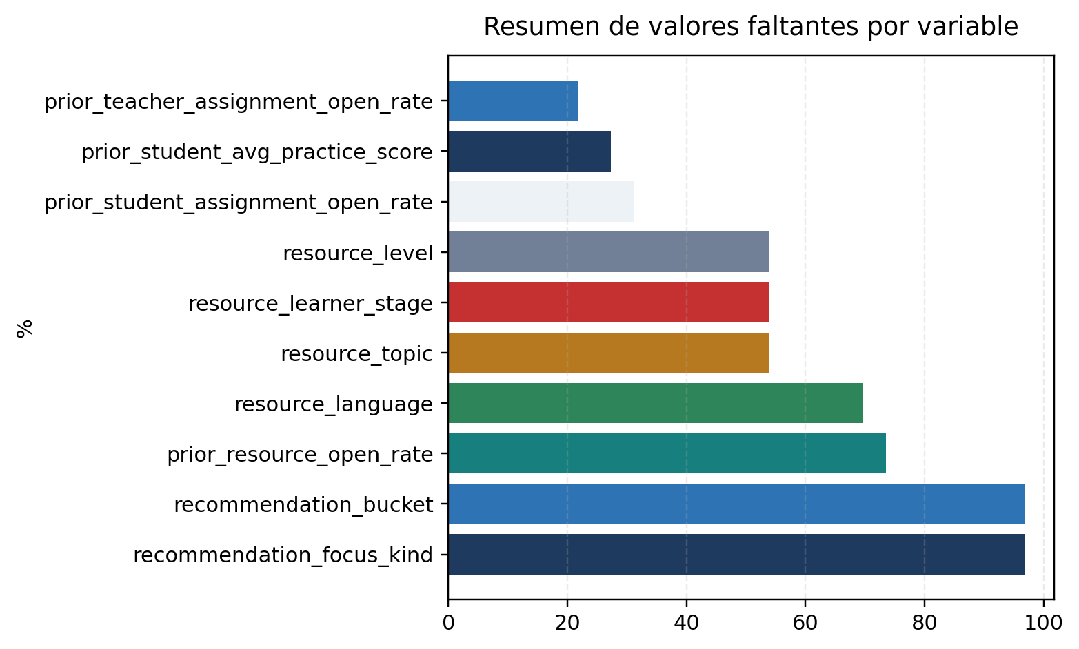
Figura 3. Tasas de ausencia más altas según la auditoría almacenada de variables.
Variable | Fuente | Disponibilidad | Falta total | Falta en desarrollo | Falta en holdout | Incluida | Explicación
Prior Student Assignment Open Rate | Revisión almacenada | Solo pasado | 31.25% | 40.0% | 0.0% | Sí | No se detectó ningún desajuste de identificadores. Los valores faltantes se producen por la regla de construcción de variables que solo utiliza historial maduro estrictamente anterior. En las asignaciones tempranas todavía no existe historial maduro previo; la dispersión a nivel de recurso es especialmente alta para prior_resource_open_rate.
Prior Teacher Assignment Open Rate | Revisión almacenada | Solo pasado | 21.88% | 28.0% | 0.0% | Sí | No se detectó ningún desajuste de identificadores. Los valores faltantes se producen por la regla de construcción de variables que solo utiliza historial maduro estrictamente anterior. En las asignaciones tempranas todavía no existe historial maduro previo; la dispersión a nivel de recurso es especialmente alta para prior_resource_open_rate.
Prior Resource Open Rate | Revisión almacenada | Solo pasado | 73.44% | 70.0% | 84.62% | Sí | No se detectó ningún desajuste de identificadores. Los valores faltantes se producen por la regla de construcción de variables que solo utiliza historial maduro estrictamente anterior. En las asignaciones tempranas todavía no existe historial maduro previo; la dispersión a nivel de recurso es especialmente alta para prior_resource_open_rate.
Tabla de salud de variables basada en la auditoría y la revisión almacenadas.

Pipelines de preprocesamiento
- Los valores faltantes se imputan solo cuando la canalización almacenada de evaluación marcó la variable como retenida.
- Las variables categóricas se codifican dentro de la configuración almacenada de la canalización; ninguna transformación en tiempo de informe modifica los resultados del modelo.
- Las variables totalmente ausentes en el tramo de desarrollo se excluyen automáticamente antes del ajuste, tal como se documenta en la revisión de integridad.

Corte cronológico y validación cruzada
- Filas de desarrollo: 100 con 60 positivas.
- Filas holdout: 26 con 13 positivas.
- Los conteos de folds y las métricas medias de validación cruzada se leen directamente del artefacto almacenado de comparación de modelos.

Configuraciones de modelo
Modelo | Estado | Hiperparámetros seleccionados
Regla de clase mayoritaria | Éxito | Strategy: Majority Class Rule
Clasificador dummy | Éxito | Constant: n/a; Random State: n/a; Strategy: prior
Regresión logística | Éxito | C: 1.0; Class Weight: n/a; Dual: No; Fit Intercept: Yes; Intercept Scaling: 1; L1 Ratio: 0.0; Max Iter: 500; N Jobs: n/a; Penalty: deprecated; Random State: 20260716; Solver: lbfgs; Tol: 0.0001; Verbo
Regresión logística (reducida) | Éxito | C: 1.0; Class Weight: n/a; Dual: No; Fit Intercept: Yes; Intercept Scaling: 1; L1 Ratio: 0.0; Max Iter: 500; N Jobs: n/a; Penalty: deprecated; Random State: 20260716; Solver: lbfgs; Tol: 0.0001; Verbo
Clasificador de árbol de decisión | Éxito | Ccp Alpha: 0.0; Class Weight: n/a; Criterion: gini; Max Depth: 3; Max Features: n/a; Max Leaf Nodes: n/a; Min Impurity Decrease: 0.0; Min Samples Leaf: 4; Min Samples Split: 2; Min Weight Fraction Lea
Clasificador de bosque aleatorio | Éxito | Bootstrap: Yes; Ccp Alpha: 0.0; Class Weight: n/a; Criterion: gini; Max Depth: 4; Max Features: sqrt; Max Leaf Nodes: n/a; Max Samples: n/a; Min Impurity Decrease: 0.0; Min Samples Leaf: 3; Min Sample
Clasificador de boosting por gradiente en histogramas | Éxito | Categorical Features: From Dtype; Class Weight: n/a; Early Stopping: auto; Interaction Cst: n/a; L2 Regularization: 0.0; Learning Rate: 0.08; Loss: Log Loss; Max Bins: 255; Max Depth: 3; Max Features:
Clasificador de vectores de soporte | Éxito | C: 1.0; Break Ties: No; Cache Size: 200; Class Weight: n/a; Coef0: 0.0; Decision Function Shape: ovr; Degree: 3; Gamma: scale; Kernel: rbf; Max Iter: -1; Probability: Yes; Random State: 20260716; Shri
Clasificador de k vecinos más cercanos | Éxito | Algorithm: auto; Leaf Size: 30; Metric: minkowski; Metric Params: n/a; N Jobs: n/a; N Neighbors: 5; P: 2; Weights: distance

Resultados base y comparación
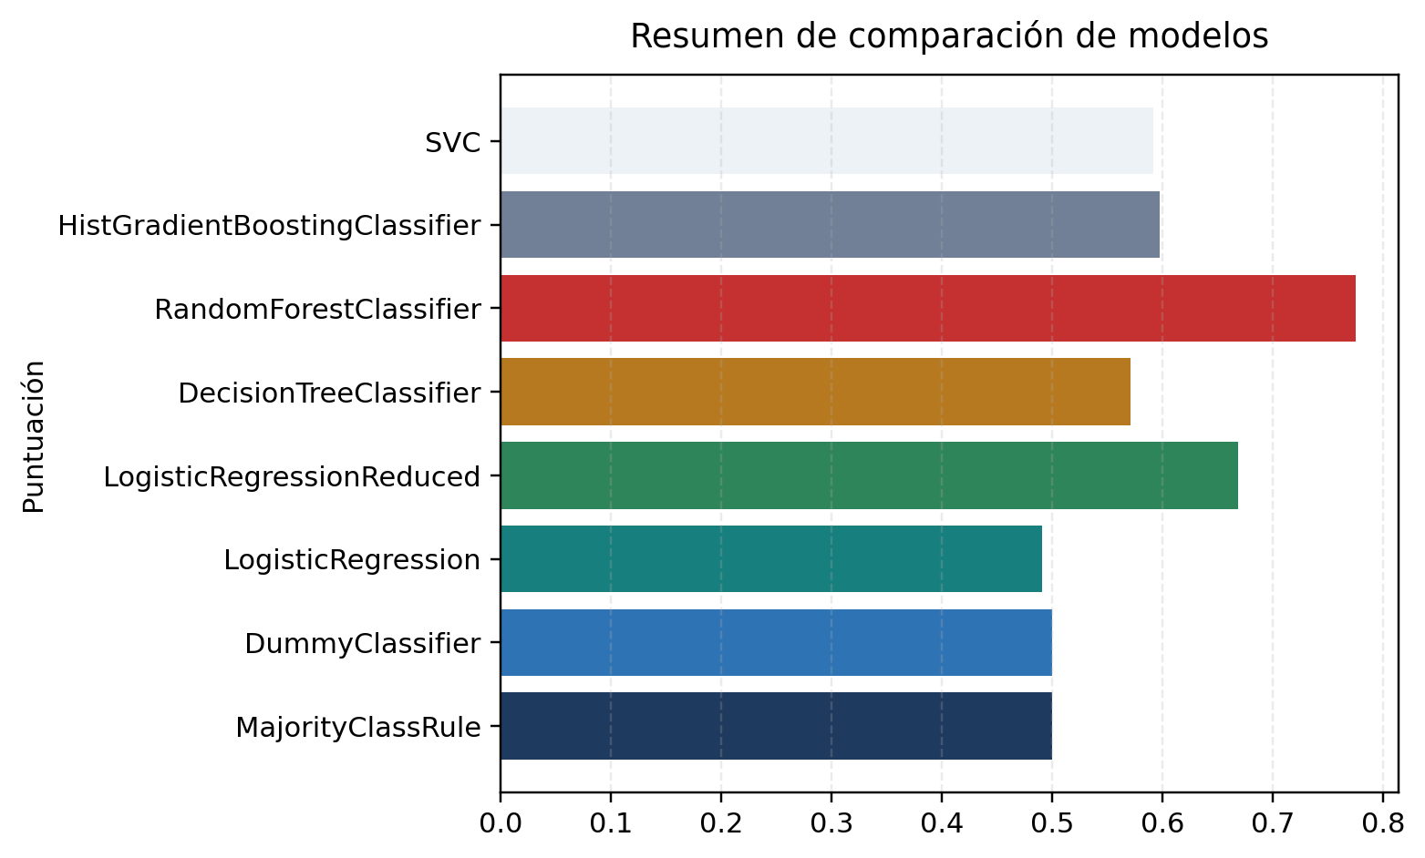
Figura 4. Comparación de métricas de modelos con valores ROC AUC almacenados.
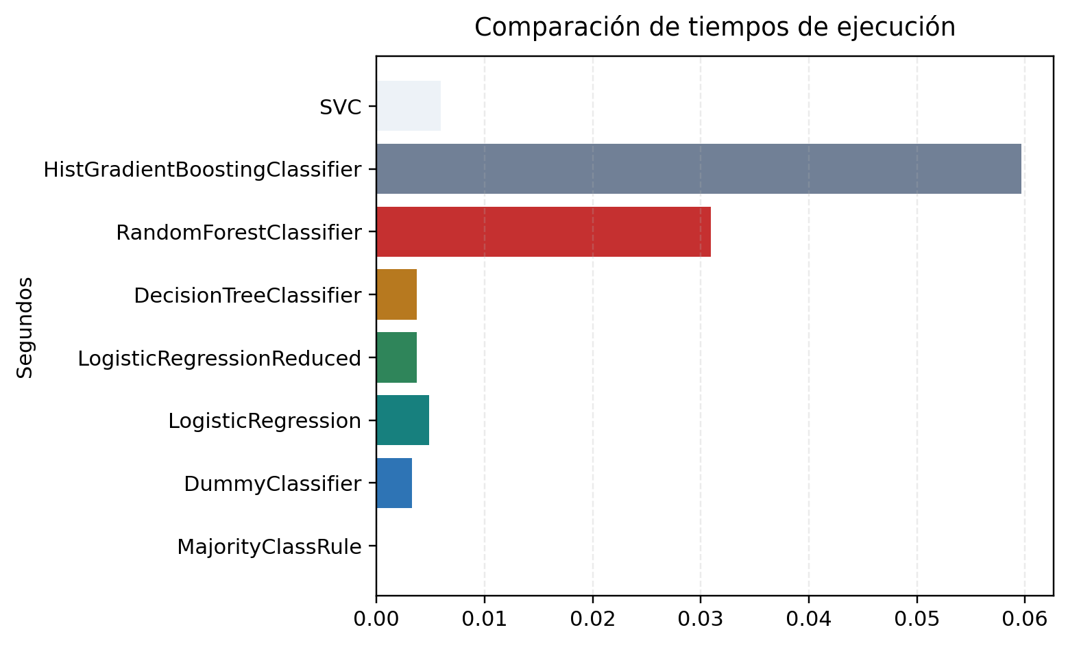
Figura 5. Comparación de tiempos de entrenamiento a partir de salidas almacenadas del modelo.

Análisis de umbrales
Campo | Valor
Líder principal por ROC | Clasificador de bosque aleatorio
Mejor clasificador por umbral | Clasificador de bosque aleatorio
Líder de calibración | Clasificador de bosque aleatorio
Mejor ranking precision-recall | Clasificador de bosque aleatorio

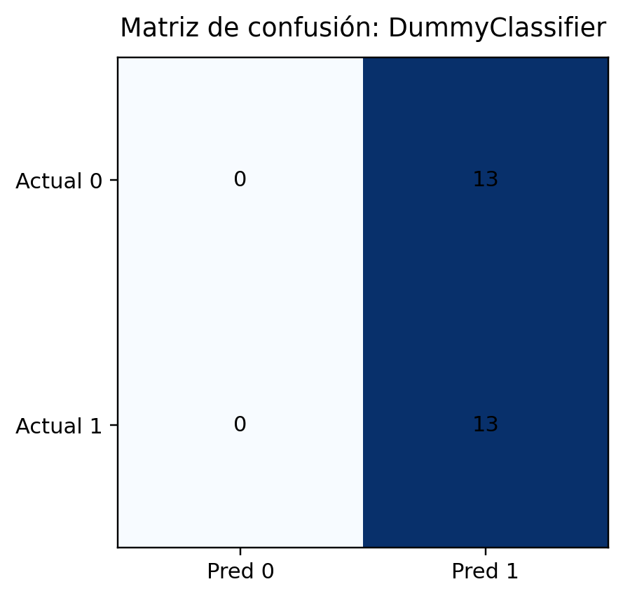
Figura 6. Matriz de confusión para la línea base almacenada.
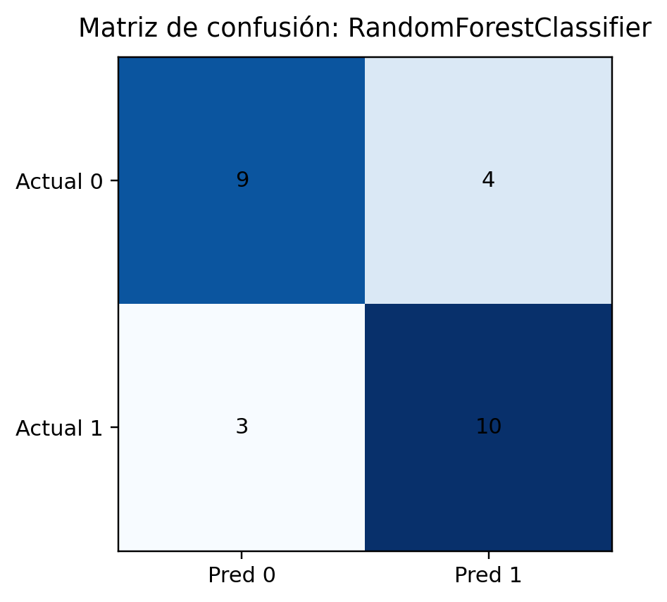
Figura 7. Matriz de confusión para el líder principal por ROC.

Análisis ROC
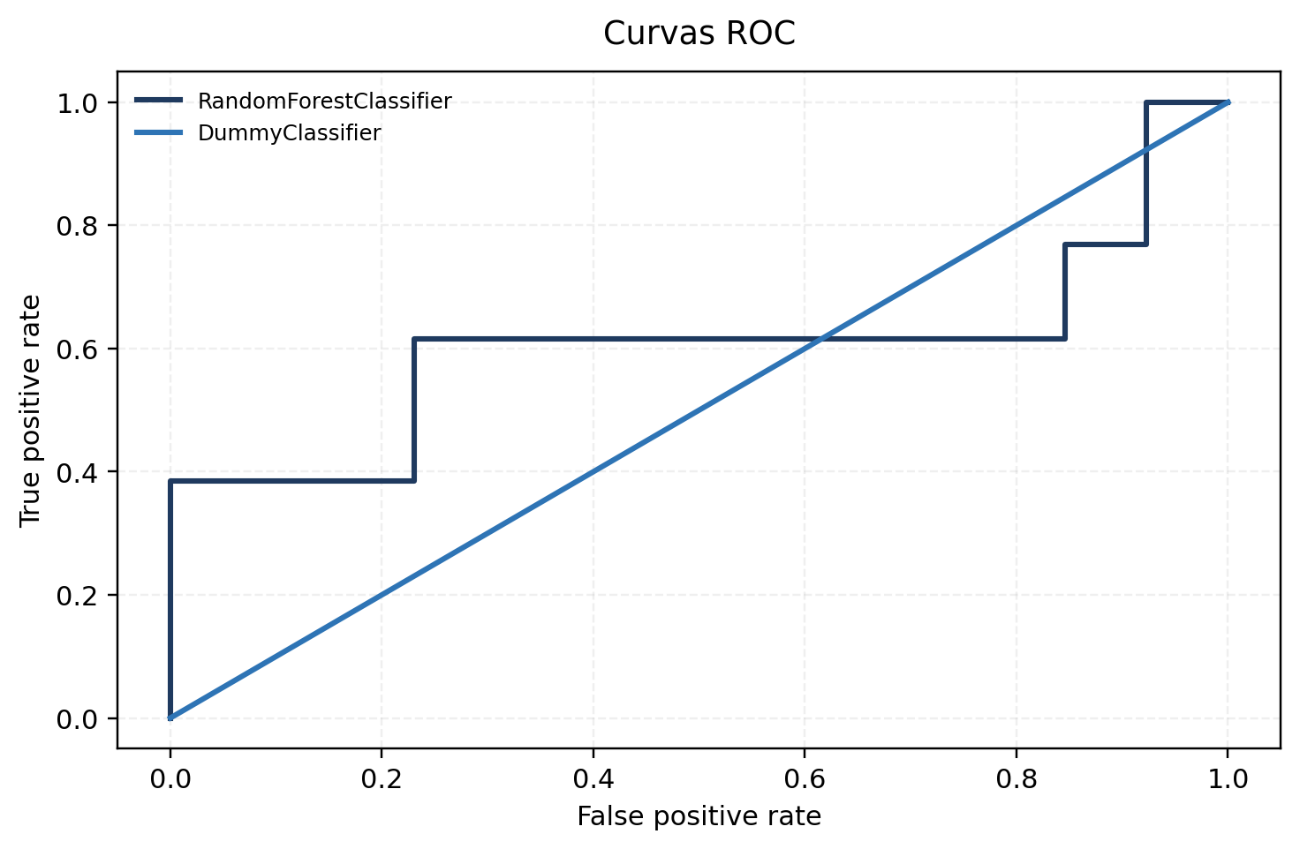
Figura 9. Curvas ROC para los modelos almacenados capaces de producir puntuaciones.
La comparación no estableció un ganador global estadísticamente robusto. Random Forest lideró varios criterios almacenados, pero el holdout pequeño y la muestra de un solo docente impiden una conclusión apta para producción.

Análisis precision-recall
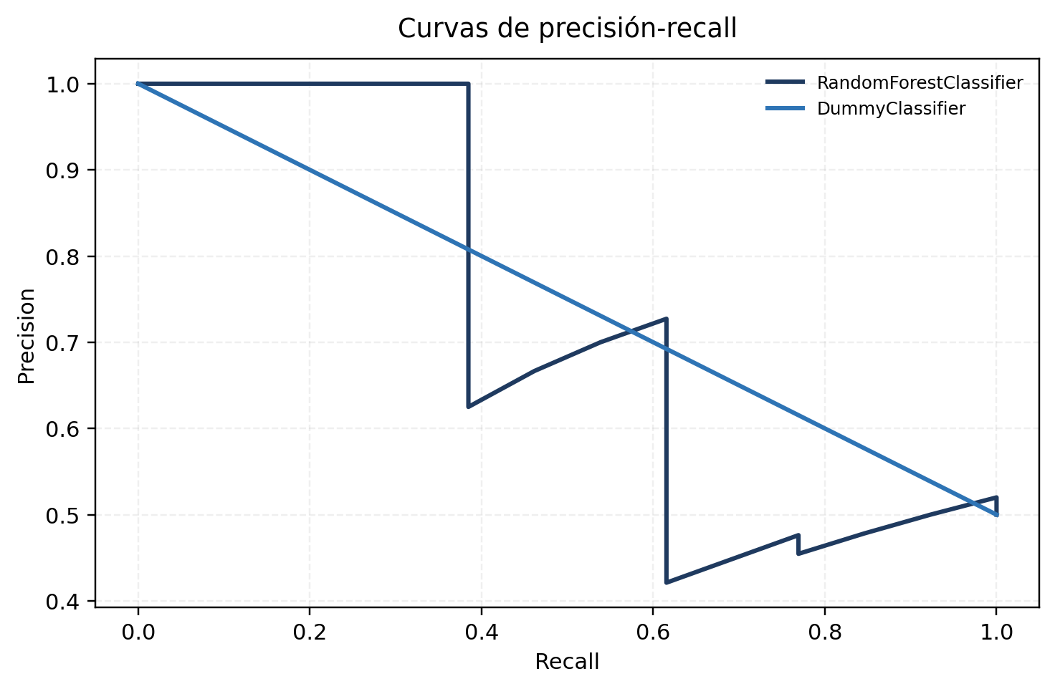
Figura 10. Curvas precision-recall para las mismas predicciones holdout almacenadas.

Análisis de calibración
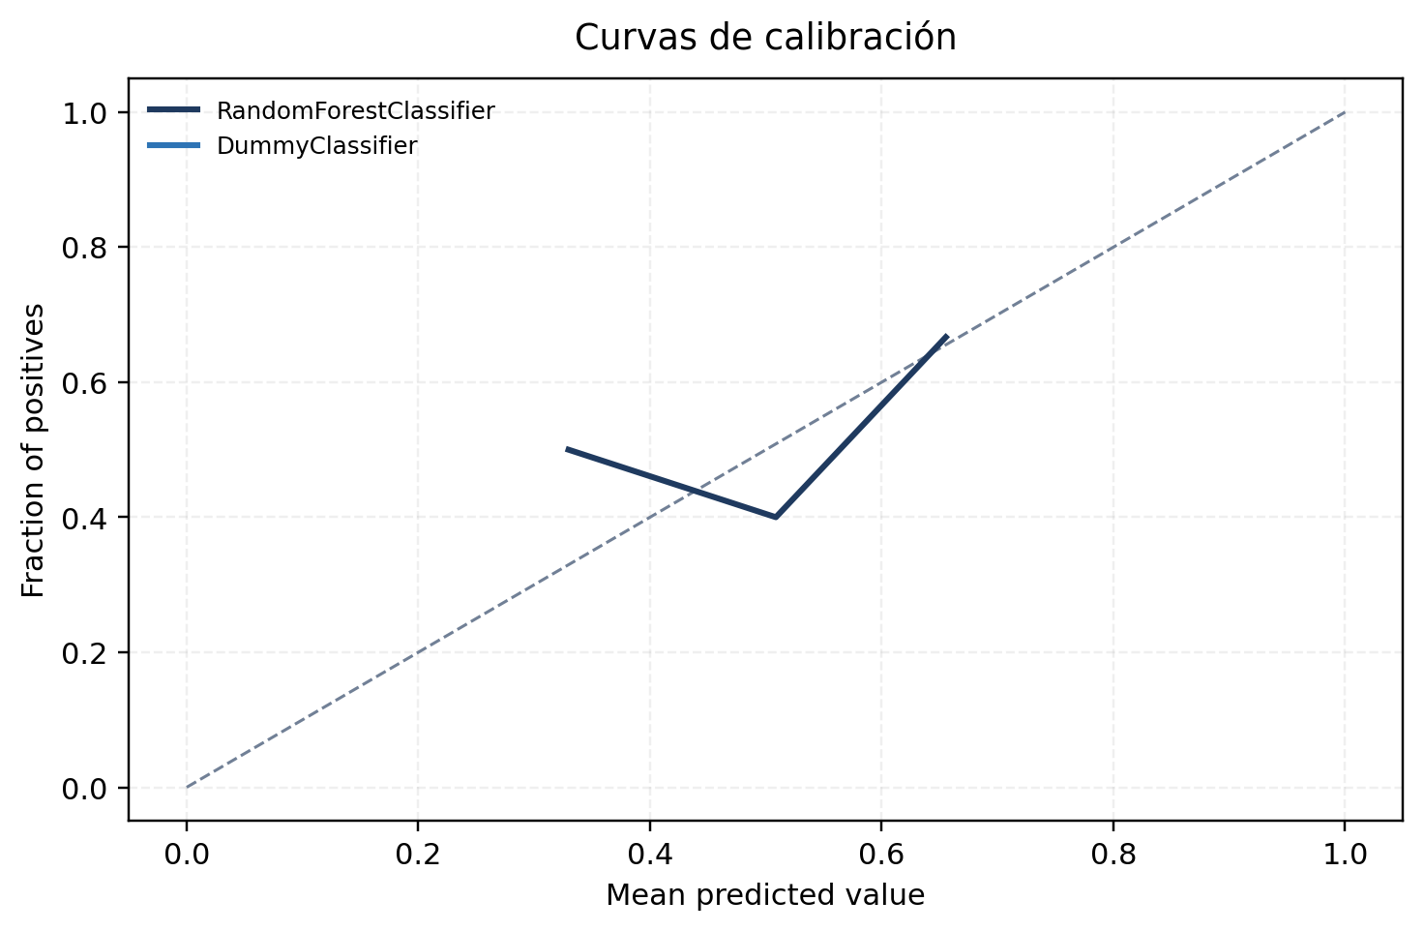
Figura 11. Curvas de calibración derivadas de probabilidades almacenadas.
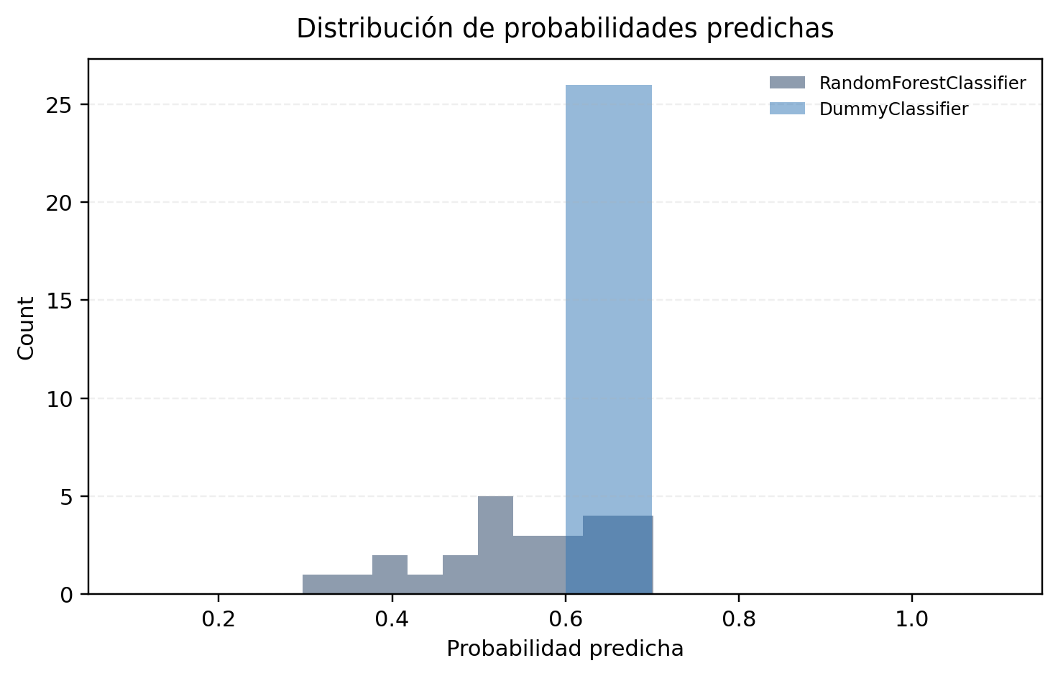
Figura 12. Distribuciones de probabilidad predicha para el líder almacenado, el líder por umbral y la línea base.

Análisis de errores
- Los falsos positivos y falsos negativos solo pueden inspeccionarse mediante las predicciones holdout anonimizadas almacenadas; no se exponen identificadores crudos de usuario.
- Los tamaños muestrales por subgrupo son demasiado pequeños para afirmaciones técnicas sólidas por tema, historial del estudiante o tipo de recurso, por lo que la interpretación debe seguir siendo descriptiva.
- Las matrices de confusión muestran que la elección del umbral cambia más el equilibrio entre omisiones y falsas alarmas que la conclusión general.

Incertidumbre e intervalos de confianza
- Los intervalos de confianza se leen del CSV almacenado de comparación de modelos.
- El tamaño pequeño del holdout y la cobertura de un solo docente implican que todos los intervalos de incertidumbre deben interpretarse con prudencia.
- Veredicto general almacenado: Validado - sin un ganador concluyente.

Rendimiento temporal y recursos
Las duraciones de entrenamiento e inferencia se reportan directamente desde el artefacto validado de comparación de modelos y se muestran en la Figura 5.

Resultados de la revisión de integridad
- La revisión validada concluye que esta ejecución sirve como paquete de evidencia técnica, pero no como decisión de despliegue.
- Todos los modelos previstos se ejecutaron con éxito en la ejecución validada.
- Las comprobaciones de consistencia de artefactos confirmaron ID de ejecución y huella de datos compartidos entre las salidas almacenadas.

Conclusiones
Interpretación
Si bien el modelo demuestra capacidad predictiva en el contexto actual, su aplicabilidad general es limitada por el escaso número de profesores y la falta de un ganador robusto. El experimento valida la idea de predicción, pero se requiere una mayor cobertura de datos antes de considerar despliegues a gran escala. En consecuencia, el veredicto madurativo sigue siendo exploratorio.

Reproducibilidad
- ID de ejecución: ebcf382089d2
- Huella del conjunto de datos: 6725ffb449deb229c08f83469e2d3b0a32c68fea72e519a1d18f621f9028c5a4
- Versión del esquema de variables: Assigned Resource Open 7d V1
- Este informe se generó solo a partir de artefactos almacenados; no recompone ni recalcula métricas de entrenamiento de forma independiente.

Implicaciones de implementación
Interpretación
Para avanzar, se debe ampliar la captación de profesores para enriquecer la base de datos, lo que permitirá evaluar modelos más diversos y validar la robustez de las predicciones. También es esencial continuar recopilando etiquetas maduras y mejorar la cobertura de telemetría para las superficies de recomendación relacionadas. Estas acciones abordarán la limitación actual y apoyarán el objetivo de expandir la cobertura docente.

Limitaciones
- No se registraron riesgos validados adicionales para esta ejecución.

Apéndice

Manifiesto de artefactos
Artefacto | Propósito | Formato | Checksum | Disponibilidad
Dataset Summary JSON | Contabilidad y conteos del conjunto de datos | json | 905c78f640 | Sí
Feature Audit CSV | Auditoría de disponibilidad de variables | csv | 6292c9064a | Sí
Findings Interpretation Report Markdown | Base markdown de interpretación de hallazgos | md | a08e1b6e6b | Sí
Frozen Dataset CSV | Artefacto de soporte almacenado | csv | 6725ffb449 | Sí
Holdout Predictions CSV | Probabilidades holdout almacenadas | csv | 56781ff543 | Sí
Integrity Review Markdown | Artefacto de soporte almacenado | md | 901c6fcc8d | Sí
Label Audit CSV | Artefacto de soporte almacenado | csv | eae2a413ad | Sí
Label Reconciliation CSV | Revisión de conciliación de etiquetas | csv | dc324cf04e | Sí
Model Comparison CSV | Métricas de modelo almacenadas | csv | c3908eadda | Sí
Run Summary JSON | Resumen de ejecución validada | json | e7cca38047 | Sí
Technical Report Markdown | Base markdown técnica | md | 2a2eb389f3 | Sí
Manifiesto de artefactos del paquete técnico sin exponer rutas del repositorio.

Nombre almacenado: assigned_resource_open_7d_dataset_summary.json
Nombre almacenado: assigned_resource_open_7d_feature_audit.csv
Nombre almacenado: assigned_resource_open_7d_findings_interpretation_report.md
Nombre almacenado: assigned_resource_open_7d_dataset_frozen.csv
Nombre almacenado: assigned_resource_open_7d_holdout_predictions.csv
Nombre almacenado: assigned_resource_open_7d_integrity_review.md
Nombre almacenado: assigned_resource_open_7d_label_audit.csv
Nombre almacenado: assigned_resource_open_7d_label_reconciliation.csv
Nombre almacenado: assigned_resource_open_7d_model_comparison.csv
Nombre almacenado: assigned_resource_open_7d_run_summary.json
Nombre almacenado: assigned_resource_open_7d_technical_report.md

Notas de reunión y registro de decisión
Campo | Valor
Decisión propuesta | mejorar el sistema de recomendación del profesor
Responsable de la decisión | Anthony Gonzalez
Fecha de revisión | enero de 2027
Comentarios adicionales | La base de datos es muy limitada de momento, pero la estructura funciona bien para evaluar el modelo en el futuro.

Comparación completa de modelos

Discriminación y ranking
Modelo | ROC AUC | Precisión media | Exactitud balanceada | F1 | Delta vs dummy en ROC AUC
Regla de clase mayoritaria | 0.5 | 0.7233416342111993 | 0.5 | 0.6666666666666666 | —
Clasificador dummy | 0.5 | 0.7233416342111993 | 0.5 | 0.6666666666666666 | —
Regresión logística | 0.4911242603550296 | 0.4795688650213536 | 0.3846153846153846 | 0.2 | -0.0088757396449704
Regresión logística (reducida) | 0.6686390532544378 | 0.6500564328767473 | 0.5384615384615385 | 0.25 | 0.1686390532544378
Clasificador de árbol de decisión | 0.5710059171597633 | 0.5491823869020821 | 0.5 | 0.4347826086956522 | 0.0710059171597633
Clasificador de bosque aleatorio | 0.7751479289940828 | 0.8507264344722537 | 0.7307692307692308 | 0.7407407407407408 | 0.2751479289940828
Clasificador de boosting por gradiente en histogramas | 0.5976331360946746 | 0.5608946850251199 | 0.6923076923076923 | 0.7142857142857142 | 0.0976331360946746
Clasificador de vectores de soporte | 0.591715976331361 | 0.7418006269093227 | 0.5769230769230769 | 0.5925925925925927 | 0.0917159763313609
Clasificador de k vecinos más cercanos | 0.6094674556213018 | 0.7267185670254724 | 0.5 | 0.5517241379310345 | 0.1094674556213017
Comparación legible de los modelos supervisados almacenados en la ejecución validada.

Calibración y umbrales
Modelo | Pérdida logarítmica | Puntuación de Brier | Tasa positiva predicha | Mejor F1 | Mejor exactitud balanceada
Regla de clase mayoritaria | 0.713558177820073 | 0.26 | 1.0 | 0.6666666666666666 | 0.5
Clasificador dummy | 0.713558177820073 | 0.26 | 1.0 | 0.6666666666666666 | 0.5
Regresión logística | 1.180388592324232 | 0.4011212271393161 | 0.2692307692307692 | 0.7096774193548387 | 0.6538461538461539
Regresión logística (reducida) | 0.942149463018076 | 0.3231121058664956 | 0.1153846153846153 | 0.8125000000000001 | 0.7692307692307692
Clasificador de árbol de decisión | 0.9636787885103064 | 0.3490541193853108 | 0.3846153846153846 | 0.6666666666666666 | 0.6923076923076923
Clasificador de bosque aleatorio | 0.6113182513397637 | 0.2108542582106922 | 0.5384615384615384 | 0.6842105263157895 | 0.6923076923076923
Clasificador de boosting por gradiente en histogramas | 0.7080518565629549 | 0.2527560426022929 | 0.5769230769230769 | 0.6842105263157895 | 0.576923076923077
Clasificador de vectores de soporte | 0.7038006156870968 | 0.2538600452369084 | 0.5384615384615384 | 0.6666666666666666 | 0.7307692307692308
Clasificador de k vecinos más cercanos | 0.6648033018425353 | 0.2504107988805867 | 0.6153846153846154 | 0.6842105263157895 | 0.6923076923076923
Comparación legible de los modelos supervisados almacenados en la ejecución validada.

Rendimiento y estado
Modelo | Estado | Media de la métrica principal en VC | Varianza de la métrica principal en VC | Duración de entrenamiento (s) | Duración de inferencia (s)
Regla de clase mayoritaria | Éxito | — | — | — | —
Clasificador dummy | Éxito | 0.5 | — | 0.0033144589979201 | 0.0025230830069631
Regresión logística | Éxito | 0.5574314574314574 | 0.0157121826385895 | 0.0048862919793464 | 0.0017651669913902
Regresión logística (reducida) | Éxito | 0.5773160173160173 | 0.0178323278132801 | 0.0037060829927213 | 0.0013539590290747
Clasificador de árbol de decisión | Éxito | 0.4927272727272728 | 0.0002115702479338 | 0.0037010840023867 | 0.001708583033178
Clasificador de bosque aleatorio | Éxito | 0.5679942279942279 | 0.0265621242313882 | 0.0309458749834448 | 0.0037122500361874
Clasificador de boosting por gradiente en histogramas | Éxito | 0.4985858585858586 | 0.0102559330680542 | 0.0596622499870136 | 0.0038669999921694
Clasificador de vectores de soporte | Éxito | 0.5438095238095239 | 0.0167736619961728 | 0.00595775002148 | 0.0020606670295819
Clasificador de k vecinos más cercanos | Éxito | 0.5688600288600287 | 0.0078327900734827 | 0.0047499579959549 | 0.0022733340156264
Comparación legible de los modelos supervisados almacenados en la ejecución validada.

